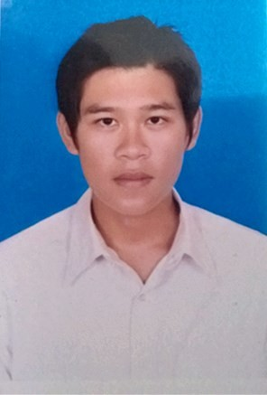
BẢN MÔ TẢ KINH NGHIỆM KHẢ NĂNG LÀM VIỆC
ooOoo
I- Sơ lược về bản thân:
Họ và tên: Nguyễn Thế Huy Giới tính: Nam
Sinh ngày: 02/08/1993 Nơi sinh: Khánh Hòa
Địa chỉ liên lạc: Xóm 1 Thôn Đông Nam, Xã Đại Lãnh, Huyện Vạn Ninh, Tỉnh Khánh Hòa
Điện thoại: 0987 831 021 Email: ngoisaoconlai9@gmail.com
Nghề nghiệp: Dược Bằng cấp: Cao Đẳng
Kinh nghiệm: 3 năm
II- Sơ lược kinh nghiệm bản thân:
Được học hỏi và tiếp thu kinh nghiệm ở các công ty:
- Công Ty Cổ Phần Pharmacity: Công ty kinh doanh các mặt hàng dược phẩm, thực phẩm chức năng trong và ngoài nước
- Bệnh viện quốc tế Vinmec Central Park.
- Công Ty Cổ Phần Dược Phẩm 2-9 Nadyphar: Nhà máy sản xuất dược phẩm và phân phối.
Công việc từng đảm nhận:
- Nhân Viên Kho Dược:
- Kiểm tra nhiệt độ, độ ẩm hằng ngày
- Nhận hàng từ nhà cung cấp vào kho: Kiểm tra về chất lượng, số lượng, số lô, hạn dùng.
- Soạn đơn hàng: Dược phẩm, thực phẩm chức năng, dụng cụ y tế
- Sắp xếp hàng hóa lên kệ theo ký tự A->Z
- Kiểm kê hàng
- Nhân Viên Kho Vật Tư Tiêu Hao Bệnh Viện Vinmec :
- Kiểm tra hàng và nhận hàng có trên dự trù: Chỉ kiểm tra số lượng (Bộ phận khoa kiểm tra chất lượng)
- Làm giấy nhận hàng từ nhà cung cấp + Giấy bàn giao hàng hóa
- Nhập tên nhà cung cấp, tên hàng hóa số lượng, số hóa đơn, ngày nhận hàng lên hệ thống.
- Làm giấy bàn giao chứng từ hóa đơn cho kế toán
- Sắp xếp hàng hóa lên kệ, vệ sinh kho, kiểm kê
- Duyệt đơn hàng từ các khoa khác trên hệ thống, in đơn hàng ra sau đó soạn đơn.
III- Bằng cấp liên quan:
- Bằng Cao Đẳng Dược ( Trường Cao Đẳng Bách Việt)
- Tin học văn phòng A
- Kỹ năng bàn phím ( Trường Cao Đẳng Bách Việt)
- Chứng chỉ hành nghề dược ( Sở y tế TPHCM )
IV- Sơ lược kỷ năng:
- Kỹ năng máy tính: Thành thạo tin học văn phòng MS Word, Excel, Powerpoint và các dịch vụ Internet, Email…
- Ham học hỏi, chịu khó, cần cù, sáng tạo, cầu tiến, có tinh thần trách nhiệm cao
- Đặt lợi ích Công Ty lên hàng đầu
- Phấn đấu và làm hết mình vì công việc.
- Điểm yếu bản thân: Kỹ lưỡng cẩn thận trong công việc nên có thể làm mất thời gian, trầm tính.
V- Nguyện vọng mong muốn:
Làm việc trong môi trường chuyên nghiệp và năng động, công việc ổn định và tham gia đóng góp vào sự phát triển của công ty.
TP.HCM, ngày 21 tháng 05 năm 2019
Người viết đơn

Nguyễn Thế Huy

